290.E

urna

|  |  |  |  |  |
| --- | --- | --- | --- | --- |
| POPIS | MATERIÁL | Množství | ABS | Č. komp. |
| Korpus | H1732 ST9 Briza Písková 18mm | 1 | H1732-23/2 |  |
| Police_pevna | H1732 ST9 Briza Písková 18mm | 4 | H1732-23/2 |  |
| Pricka | H1732 ST9 Briza Písková  18mm | 3 | H1732-23/2 |  |
| Kování spojovací dvoudílné D=8, L=30 |  | 2 |  | 15038 |
| Kluzáky pro soklové nožičky Korrekt |  | 4 |  | 104975 |
| Seřiditelné soklové nožičky Korrekt vlOO |  | 4 |  | 105989 |
| Příchytka soklu k nožce Korrekt k našroubování |  | 2 |  | 106882 |

|  |  |  |  |  |  |
| --- | --- | --- | --- | --- | --- |
| **ZAKÁZKA:**  24/1124 | **PODZAKÁZKA:**  /001 | **K** |  | **DATUM:**  27.01.2025 | |
|  | **KÓD:** | |
| **POZNÁMKA** | | **NÁZEV:**  Regál na aktovky | | **Č. VÝKRESU:**  1/1 | **POČET:**  2 ks |

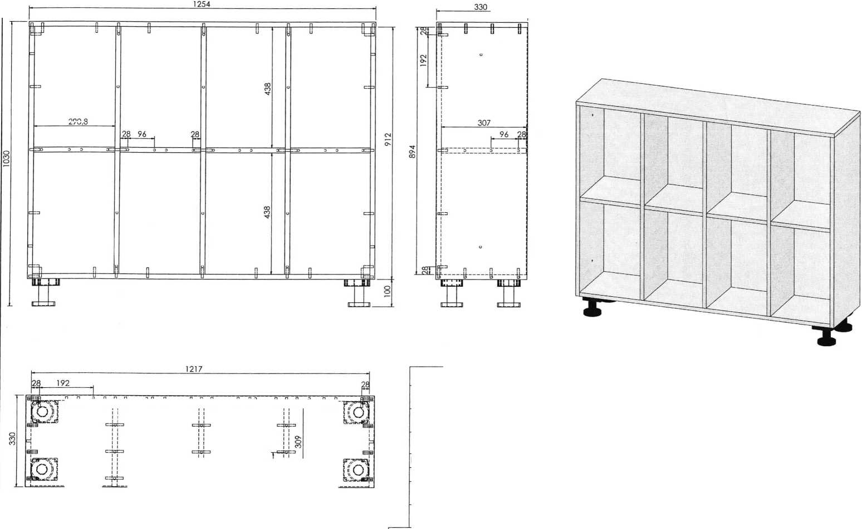

1030

909

|  |  |  |  |  |
| --- | --- | --- | --- | --- |
| POPIS | MATERIÁL | Množství | ABS | Č. komp. |
| Korpus | H1732 ST9 Briza Písková 18mm | 1 | H1732-23/2 |  |
| Police_pevna | H1732 ST9 Briza Písková 18mm | 3 | H1732-23/2 |  |
| Pricka | H1732ST9 Briza Písková 18mm | 2 | H1732-23/2 |  |
| Kování spojovací dvoudílné D=8, L=30 |  | 2 |  | 15038 |
| Kluzáky pro soklové nožičky Korrekt |  | 4 |  | 104975 |
| Příchytka soklu k nožce Korrekt k našroubování |  | 2 |  | 106882 |
| Seřiditelné soklové nožičky Korrekt vlOO |  | 4 |  | 105989 |

|  |  |  |  |  |  |
| --- | --- | --- | --- | --- | --- |
| **ZAKÁZKA:**  24/1124 | **PODZAKÁZKA:**  /002 | **ň** |  | **DATUM:**  27.01.2025 | |
|  | **KÓD:** | |
| **POZNÁMKA** | | **NÁZEV:**  Regál na aktovky | | **Č. VÝKRESU:**  1/1 | **POČET:**  2 ks |

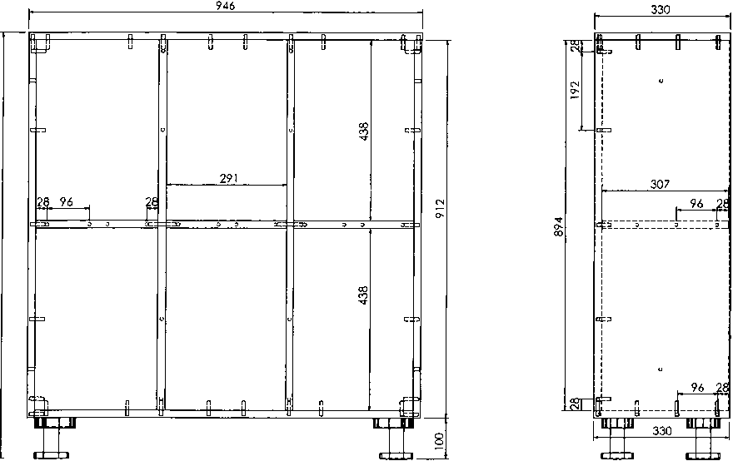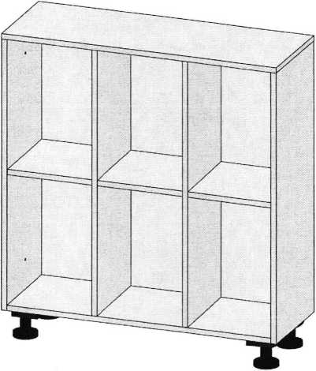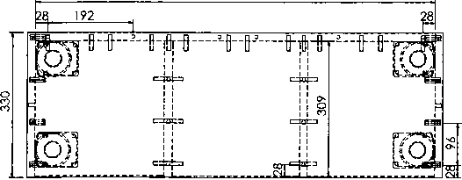

0801 q oee

|  |  |  |  |  |
| --- | --- | --- | --- | --- |
| POPIS | MATERIÁL | Množství | ABS | Č. komp. |
| Korpus | H1732 ST9 Briza Písková 18mm | 1 | H1732-23/2 |  |
| Police_pevna | H1732 ST9 Briza Písková 18mm | 4 | H1732-23/2 |  |
| Pricka | H1732 ST9 Briza Písková 18mm | 3 | H1732-23/2 |  |
| Kování spojovací dvoudílné D=8, L=30 |  | 4 |  | 15038 |
| Kluzáky pro soklové nožičky Korrekt |  | 6 |  | 104975 |
| Příchytka soklu k nožce Korrekt k našroubování |  | 2 |  | 106882 |
| Seřiditelné soklové nožičky Korrekt vlOO |  | 6 |  | 105989 |

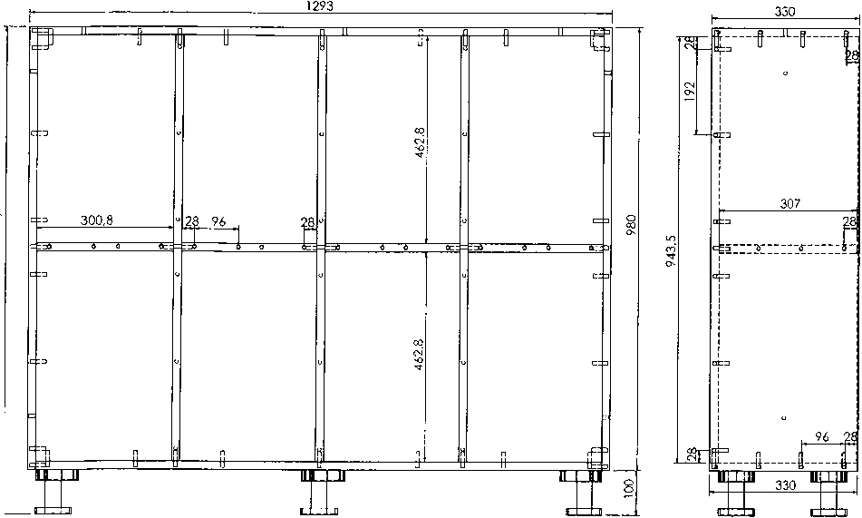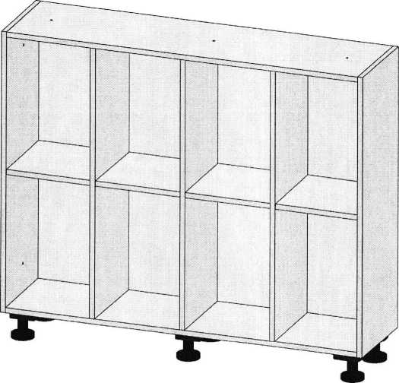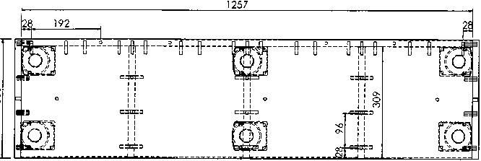

|  |  |  |  |  |  |
| --- | --- | --- | --- | --- | --- |
|  | **ZAKÁZKA:**  24/1124 | **PODZAKÁZKA:**  /003 | z | **DATUM:**  **27.01.2025** | |
| **K** | **KÓD:** | |
| **POZNÁMKA** | | **NÁZEV:**  Regál na aktovky spodní | **Č. VÝKRESU:**  **1/1** | **POČET:**  2 ks |

9/6 ocg

|  |  |  |  |  |
| --- | --- | --- | --- | --- |
| POPIS | MATERIÁL | Množství | ABS | Č. komp. |
| Korpus | H1732 ST9 Bríza Písková 18mm | 1 | H1732-23/2 |  |
| Police_pevna | H1732 ST9 Bríza Písková  18mm | 4 | H1732-23/2 |  |
| Pricka | H1732 ST9 Bríza Písková 18mm | 3 | H1732-23/2 |  |
| Kování spojovací dvoudílné D=8, L=30 |  | 4 |  | 15038 |

|  |  |  |  |  |
| --- | --- | --- | --- | --- |
| **ZAKÁZKA:**  24/1124 | **PODZAKÁZKA:**  /004 | *1.* | **DATUM:**  11.12.2024 | |
| K—... | **KÓD:** | |
| **POZNÁMKA** |  | **NÁZEV:** | **Č. VÝKRESU:** | **POČET:** |
|  |  | Regál na aktovky - nástavec na 003 | **1/1** | 2 ks |

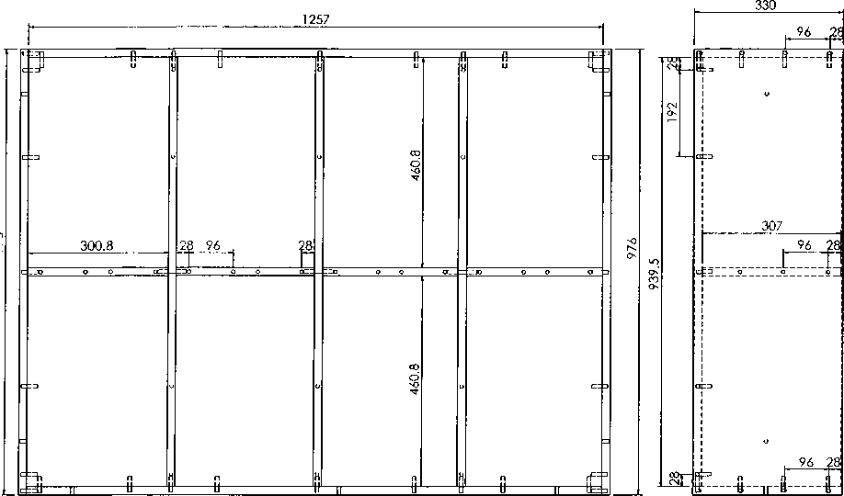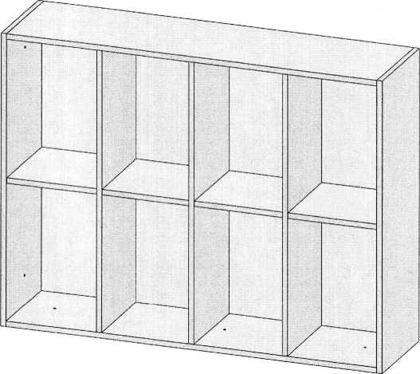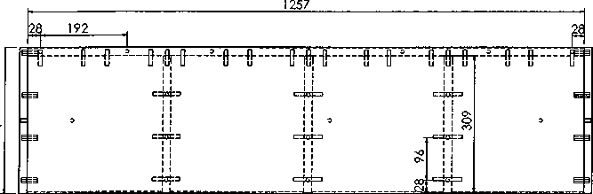

1080

|  |  |  |  |  |
| --- | --- | --- | --- | --- |
| POPIS | MATERIÁL | Množství | ABS | Č. komp. |
| Korpus | H1732 ST9 Briza Písková 18mm | 1 | H1732-23/2 |  |
| Police_pevna | H1732 ST9 Briza Písková 18mm | 3 | H1732-23/2 |  |
| Pricka | H1732 ST9 Briza Písková 18mm | 2 | H1732-23/2 |  |
| Kování spojovací dvoudílné D=8, L=30 |  | 4 |  | 15038 |
| Kluzáky pro soklové nožičky Korrekt |  | 4 |  | 104975 |
| Příchytka soklu k nožce Korrekt k našroubování |  | 2 |  | 106882 |
| Seřiditelné soklové nožičky Korrekt vlOO |  | 4 |  | 105989 |

|  |  |  |  |  |
| --- | --- | --- | --- | --- |
| **ZAKÁZKA:**  24/1124 | **PODZAKÁZKA:**  /005 | **Z/ ” ' '** | **DATUM:**  27.01.2025 | |
|  | **KÓD:** | |
| **POZNÁMKA** | | **NÁZEV:**  Regál na aktovky | **Č. VÝKRESU:**  1/1 | **POČET:**  1 ks |

